INFORME SOBRE LAS GESTIONES REALIZADAS POR LA DIPUTADA MARÍA ESPERANZA CHAPA GARCÍA, DURANTE EL MES DE SEPTIEMBRE DE 2021.

En cumplimiento a lo dispuesto por el artículo 26 fracción XIV de la Ley de Acceso a la Información Pública para el Estado de Coahuila de Zaragoza, informo las gestiones realizadas por la suscrita Diputada del Distrito II, en los siguientes términos:

DIPUTADA | DIRECCIÓN DE LA OFICINA DE GESTIÓN:
MARÍA ESPERANZA CHAPA GARCÍA | Comité Municipal del PRI. Calle Zaragoza esquina con Dr. Mier 1003, Colonia Mundo Nuevo, Piedras Negras, Coahuila.

SEPTIEMBRE 2021

N° DE GESTIONES | TIPO DE GESTIONES REALIZADAS
300 | Entrega de despensas a diferentes grupos como lo son:  - Grupo Mujeres de Paz  - Personas con Discapacidad  - Comedores Adulto Mayor  - Diferentes sectores vulnerables
200 | Entrega de apoyos alimentarios
50 | Entrega de Lentes
15 | Entrega de Medicamentos
25 | Entrega Paquetes de Pañales
75 | Entrega de paquetes de limpieza a Escuelas y Centros de Atención Múltiple.

Estas fueron las gestiones que lleve a cabo en mi Distrito durante el mes de septiembre de 2021, por lo que me permito acompañar algunas fotografías como evidencia de dichas actividades.

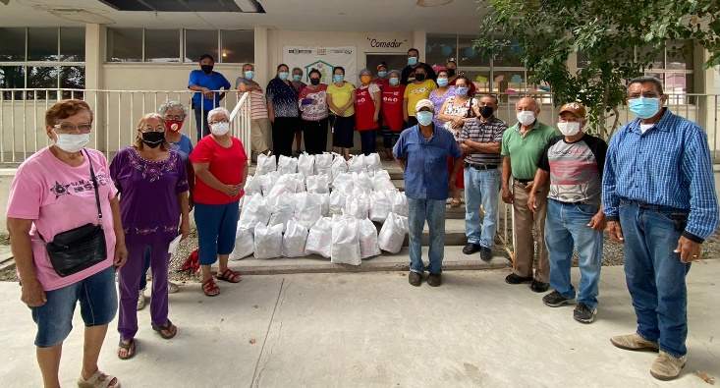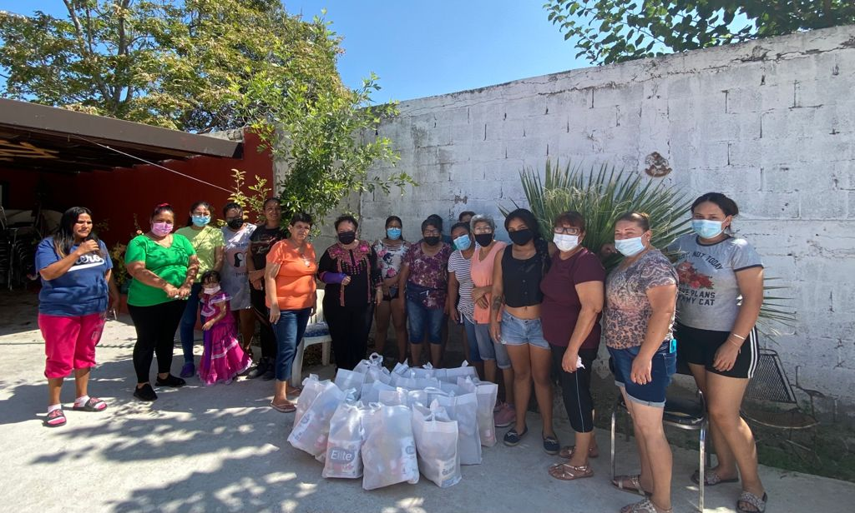

Saltillo, Coahuila 18 de octubre 2021
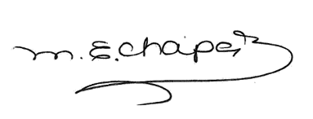
MARIA ESPERANZA CHAPA GARCÍA

